Cenník za dopravné a mechanizačné služby od 6/2023

Auto Mercedes 2544 SK 6x2 , HR Palfinger 19 000 BA816GR
Jazda mimo mesta | 2,00 EUR/km
Nakládka a vykládka mimo BA bez HR | 50,00 EUR/hod
Jazda v rámci BA vrátane nakládky a vykládky, práce na stavbe mimo BA | 55,00 EUR/hod
Nakládka a vykládka mimo BA s HR | 53,00 EUR/hod
Auto Mercedes 2543 AC 6x2, HR PM 30 500 xl BL588EL (možnosť súpravy)
Jazda mimo mesta (sólo)  Jazda mimo mesta (súprava) | 2,00 EUR/km  2,50 EUR/km
Nakládka a vykládka bez HR (mimo BA sólo/súprava) | 52,00 EUR/hod
Jazda v rámci BA vrátane nakládky a vykládky, práce na stavbe mimo BA (sólo)  Jazda v rámci BA vrátane nakládky a vykládky, práce na stavbe mimo BA (súprava) | 60,00 EUR/hod  65,00 EUR/hod
Nakládka a vykládka mimo BA s HR | 56,00 EUR/hod
Auto Mercedes 3241 AC 8x4, HR PM 50 024P BA054RD
Jazda mimo mesta | 2,20 EUR/km
Nakládka a vykládka mimo BA bez HR | 55,00 EUR/hod
Jazda v rámci BA vrátane nakládky a vykládky, práce na stavbe mimo BA  Nakládka a vykládka mimo BA s HR | 65,00 EUR/hod  60,00 EUR/hod
Auto Mercedes 4143 AC 8x6, HR PM 100 029 BL657PH
Jazda mimo mesta | 2,35 EUR/km
Nakládka a vykládka mimo BA bez HR | 65,00 EUR/hod
Jazda v rámci BA vrátane nakládky a vykládky, práce na stavbe mimo BA | 85,00 EUR/hod
Nakládka a vykládka mimo BA s HR  Práce s plošinou | 80,00 EUR/hod  80,00 EUR/hod
Zemné stroje JBC
JCB 4 CX |  | 40,00 EUR/hod
Búracie kladivo JCB |  | 46,00 EUR/hod

Ceny sú uvedené bez DPH.
Spoločnosť je poistená proti škode do výšky 170 000€ v spoločnosti Generali Poisťovňa a.s.
V prípade nakládky a vykládky menej ako 1 hodinu bude účtovaná len alikvotná čiastka, tzn. každá započíta štvrťhodina výkonu stroja. Prvé dve započaté hodiny v rámci BA účtujeme celé. Minimálna cena práce je 100€. Výkon stroja a auta sa účtuje od výjazdu z garáže a ukončenie výkonu pristavením do garáže.
Po dohode možnosť nasadenia strojov i v čase pracovného pokoja s dohodnutou prirážkou.
Doba splatnosti: 14 dní od vyhotovenia faktúry.
V prípade nadrozmernej prepravy bude stanovená individuálna cena.

Kontakt na vedúceho dopravy: 0903 253 131

Parametre vozidiel:

Mercedes SK 2544 6x2, HR Palfinger 19 000
nosnosť korby 11 t
šírka korby 2,5 m
dĺžka korby 6,3 m
prevádzková výška ložnej plochy – 1,50m
spustená výška ložnej plochy – 1,40m
výška kabíny – 3,94m
(možnosť sklopiť zadné čelo a následný odvoz dlhších kusov)
dĺžka HR 8 m
plný dosah nosnosť 2,25 t
základný dosah ramena na 4,0 m,
nosnosť 4,55 t
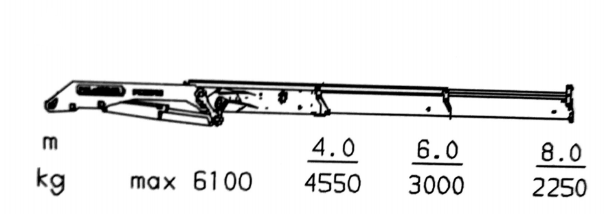

Mercedes Actros 2543 6x2, HR PM 30 500 xl
nosnosť korby 11 t
šírka korby 2,5 m
dĺžka korby 6,3 m
prevádzková výška ložnej plochy – 1,35m
spustená výška ložnej plochy – 1,20m
výška kabíny – 3,65m
(možnosť sklopiť zadné čelo a následný odvoz dlhších kusov)
dĺžka HR 12,5 m
plný dosah nosnosť 2,08 t
základný dosah ramena na 4,9 m,
nosnosť 6,02 t

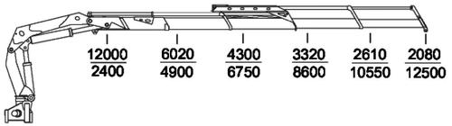

Mercedes Actros 3241 8x4, HR PM 50 024P
nosnosť korby 13,78 t
šírka korby 2,5 m
dĺžka korby 7,6 m
prevádzková výška ložnej plochy – 1,40m
výška kabíny – 3,80m
(možnosť sklopiť zadné čelo a následný odvoz dlhších kusov)
dĺžka HR 16,65m
plný dosah nosnosť 2,18t
základný dosah ramena 4,25 m
nosnosť 10,35 t
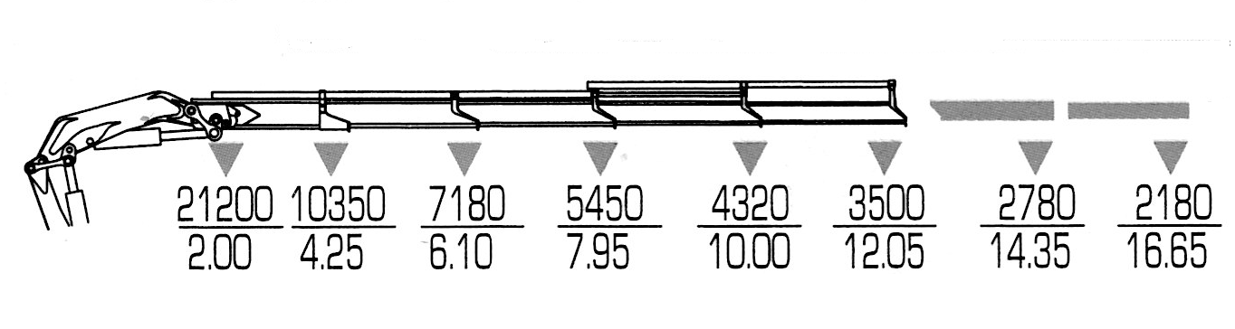

Mercedes Arocs 4143 8x6, HR PM 100 029
nosnosť korby pre náklad 14,27t
nosnosť korby pre prevádzku na komunikácii 5,27t
šírka korby 2,5 m
dĺžka korby 6,25 m
prevádzková výška ložnej plochy – 1,70m
výška kabíny –3,95m
(možnosť sklopiť zadné čelo a následný odvoz dlhších kusov)
dĺžka HR 22,5 m
plný dosah nosnosť 2,7 t
základný dosah ramena 4,8 m
nosnosť 16,16 t

Gravitačný kôš s nosnosťou 300kg
(možnosť využiť ako plošinu)
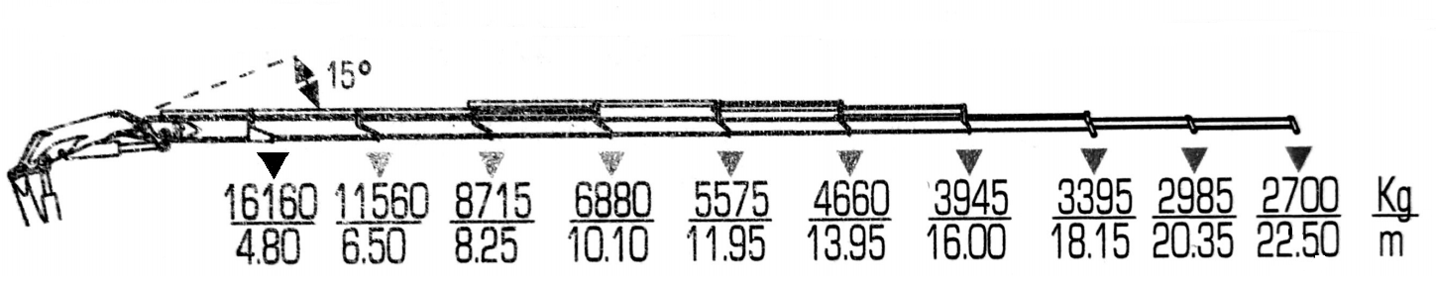

Parametre prípojných vozidiel a strojov:

Príves Svan
nosnosť korby 14 t (jazdná súprava až 20,6t)
šírka korby 2,48 m
dĺžka korby 7,00 m
prevádzková výška ložnej plochy – 1,217 m

JCB 4CX
Predná nakladacia lyžica 1,1m³
Trhacia sila násady 38,28 kN
Vodorovný dosah 6,54m
Hĺbka bagrovania 5,88m
Výtlačná výška 2,69m

Podkopové lyžice šírky 40cm, 60cm, 80cm, 150cm
Búracie kladivo JCB 360

